**Krzyżówka**

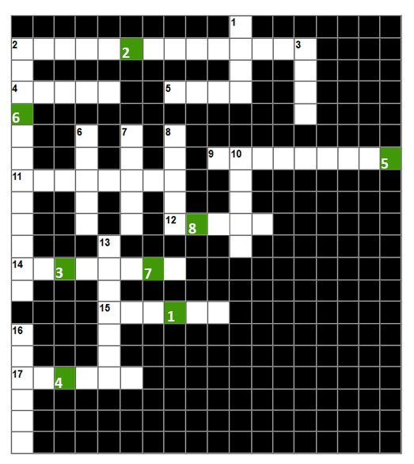

|  |  |  |  |  |  |  |  |
| --- | --- | --- | --- | --- | --- | --- | --- |
| **1** | **2** | **3** | **4** | **5** | **6** | **7** | **8** |

|  |  |  |  |  |  |  |  |  |  |  |  |  |  |  |  |  |  |  |  |  |  |  |  |  |  |  |  |  |  |  |  |  |  |  |  |  |  |  |  |  |  |
| --- | --- | --- | --- | --- | --- | --- | --- | --- | --- | --- | --- | --- | --- | --- | --- | --- | --- | --- | --- | --- | --- | --- | --- | --- | --- | --- | --- | --- | --- | --- | --- | --- | --- | --- | --- | --- | --- | --- | --- | --- | --- |
| |  |  | | --- | --- | |  | **Poziomo** | | **2** | Od niego zależy jak wiele się zaoszczędzi. | | **4** | Często lokuje się w nim pieniądze na ostatnią godzinę. Jeden z metali szlachetnych | | **5** | Dokument dający możliwość wypłacenia pieniędzy z banku. | | **9** | Służy do prowadzenia oszczędności. Często występuje w kształcie świnki | | **11** | Karta .............. - pozwala na wydawanie bez ograniczeń, ale z zaciąganiem długów. | | **12** | Pozwala na wypłacanie pieniędzy z konta bankowego. | | **14** | Zjawisko ekonomiczne polegające na spadku siły nabywczej pieniądza. | | **15** | Pożyczenie pieniędzy na określony czas oraz z warunkiem zwrotu z odsetkami. | | **17** | Jednostka monetarna wykorzystywana w danym kraju. | | |  |  | | --- | --- | | **Pionowo** | | | **1** | Instytucja zajmująca się operacjami pieniężnymi. | | **2** | Zbieranie pieniędzy na jakiś cel. | | **3** | Waluta w większości krajów Unii Europejskiej. | | **6** | Przednia strona monety. | | **7** | Waluta w Polsce. | | **8** | Waluta w Szwajcarii. | | **10** | Może być kredytowe, debetowe lub z oprocentowaniem. | | **13** | Pieniądz papierowy. Dawniej dokument potwierdzający posiadanie złota w banku. | | **16** | Tylna strona monety. | |